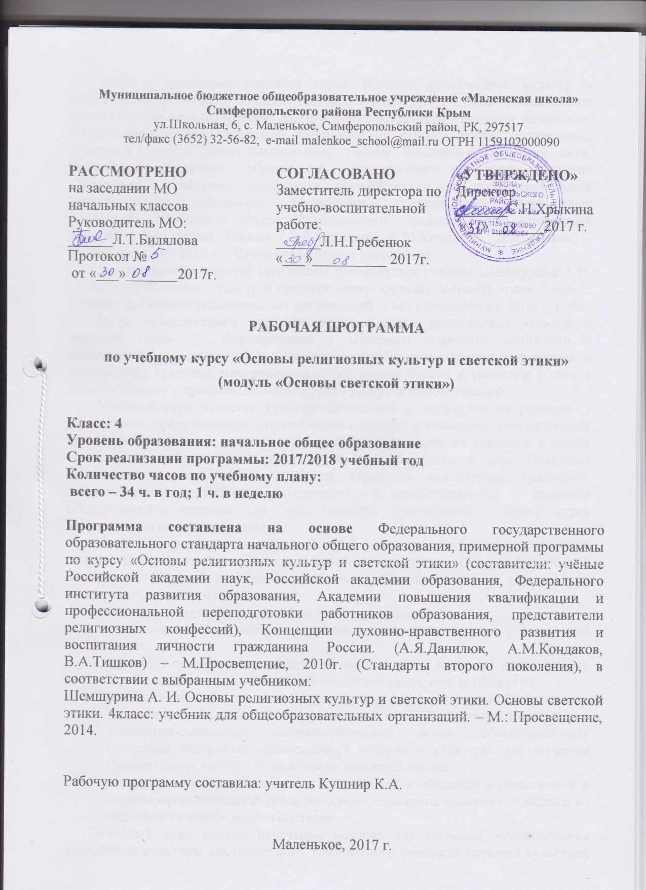

Рабочая программа учебного курса «Основы религиозных культур и светской этики» (модуль «Основы светской этики») для 4 класса составлена на основе Федерального государственного образовательного стандарта начального общего образования, примерной программы по курсу «Основы религиозных культур и светской этики» (составители: учёные Российской академии наук, Российской академии образования, Федерального института развития образования, Академии повышения квалификации и профессиональной переподготовки работников образования, представители религиозных конфессий), Концепции духовно-нравственного развития и воспитания личности гражданина России. (А.Я.Данилюк, А.М.Кондаков, В.А.Тишков) – М.Просвещение, 2010 г. (Стандарты второго поколения).
Для реализации рабочей программы используется учебник:Шемшурина А.И. Основы религиозных культур и светской этики. Основы светской этики. 4 класс: учебник для общеобразовательных организаций. – М.: Просвещение, 2014 – 159с.
Цель комплексного учебного курса «Основы религиозных культур и светской этики» — формирование у младшего подростка мотиваций к осознанному нравственному поведению,основанному на знании культурных и религиозных традиций многонационального народа России и уважении к ним, а также к диалогу с представителями других культур и мировоззрений.
Учебный курс является культурологическим и направлен на развитие у школьников представлений о нравственных идеалах и ценностях, составляющих основу религиозных и светских традиций, на понимание их значения в жизни современного общества, а также своей сопричастности к ним. Основные культурологические понятия учебного курса — «культурная традиция», «мировоззрение», «духовность (душевность)» и «нравственность» — являются объединяющим началом для всех понятий, составляющих основу курса (религиозную или нерелигиозную).
Учебный курс имеет комплексный характер и включает 6 модулей: «Основы православной культуры», «Основы исламской культуры», «Основы буддийской культуры», «Основы иудейской культуры», «Основы мировых религиозных культур», «Основы светской этики».
Основные задачи комплексного учебного курса:
- познакомить обучающихся с основами религиозных культур и светской этики;
- развивать представления младшего школьника о значении нравственных норм и ценностей для достойной жизни личности, семьи, общества;
- обобщить знания, понятия и представления о духовной культуре и морали, полученных обучающимися в начальной школе, и формирование у них ценностно-смысловых мировоззренческих основ, обеспечивающих целостное восприятие отечественной истории и культуры при изучении гуманитарных предметов на ступени основной школы;
- развивать способности младших школьников к общению в политичной и многоконфессиональной среде на основе взаимного уважения и диалога во имя общественного мира и согласия.
Учебный курс создаёт начальные условия для освоения обучающимися российскойкультуры как целостного, самобытного феномена мировой культуры; понимания религиозного, культурного многообразия и исторического, национально-государственного, духовного единства российской жизни.
Цели и задачи обучения модуля «Основы светской этики»
Модуль «Основы светской этики» предполагает изучение духовно-нравственной культуры и призван ознакомить учеников с основными нормами нравственности, дать первичные представления о морали. Поставлена задача нравственного развития младших школьников, воспитания культуры поведения с опорой на представления о положительных поступках людей. В процессе учебной деятельности предстоит дать детям новые нравственные ориентиры и упорядочить уже имеющиеся у них.
Освоение школьниками учебного содержания модуля «Основы светской этики» должно обеспечить:
-понимание значения нравственности, морально ответственного поведения в жизни человека и общества;
-формирование первоначальных представлений об основах религиозных культур и светской этики;
-формирование уважительного отношения к разным духовным и светским традициям;
-знакомство с ценностями: Отечество, нравственность, долг, милосердие, миролюбие, и их
-понимание как основы традиционной культуры многонационального народа России;
-укрепление средствами образования преемственности поколений на основе сохранения и развития культурных и духовных ценностей.

Планируемые результаты освоения учебного курса
Личностные, метапредметные и предметные результаты
Требования к личностным результатам:
- формирование основ российской гражданской идентичности, чувства гордости за свою Родину;
- формирование образа мира как единого и целостного при разнообразии культур, национальностей, религий, воспитание доверия и уважения к истории и культуре всех народов;
- развитие самостоятельности и личной ответственности за свои поступки на основе представлений о нравственных нормах, социальной справедливости и свободе;
- развитие этических чувств как регуляторов морального поведения;
- воспитание доброжелательности и эмоционально-нравственной отзывчивости, понимания и сопереживания чувствам других людей;
- развитие начальных форм регуляции своих эмоциональных состояний;
- развитие навыков сотрудничества со взрослыми и сверстниками в различных социальныхситуациях, умений не создавать конфликтов и находить выходы из спорных ситуаций;
- наличие мотивации к труду, работе на результат, бережному отношению к материальным идуховным ценностям.
Требования к метапредметным результатам:
- овладение способностью принимать и сохранять цели и задачи учебной деятельности, а также находить средства её осуществления;
- формирование умений планировать, контролировать и оценивать учебные действия всоответствии с поставленной задачей и условиями её реализации;
- определять наиболееэффективные способы достижения результата; вносить соответствующие коррективы в ихвыполнение на основе оценки и с учётом характера ошибок; понимать причины успеха/неуспеха учебной деятельности;
- адекватное использование речевых средств и средств информационно-коммуникационныхтехнологий для решения различных коммуникативных и познавательных задач;
- умение осуществлять информационный поиск для выполнения учебных заданий;
- овладение навыками смыслового чтения текстов различных стилей и жанров, осознанногопостроения речевых высказываний в соответствии с задачами коммуникации;
- овладение логическими действиями анализа, синтеза, сравнения, обобщения, классификации, установления аналогий и причинно-следственных связей, построения рассуждений, отнесения к известным понятиям;
- готовность слушать собеседника, вести диалог, признавать возможность существованияразличных точек зрения и права каждого иметь свою собственную; излагать своё мнение иаргументировать свою точку зрения и оценку событий;
- определение общей цели и путей её достижения, умение договориться о распределении ролей в совместной деятельности; адекватно оценивать собственное поведение и поведение окружающих.
Требования к предметным результатам:
- знание, понимание и принятие обучающимися ценностей: Отечество, нравственность, долг, милосердие, миролюбие, как основы культурных традиций многонационального народа России;
- знакомство с основами светской и религиозной морали, понимание их значения в выстраивании конструктивных отношений в обществе;
- формирование первоначальных представлений о светской этике, религиозной культуре и их роли в истории и современности России;
- осознание ценности нравственности и духовности в человеческой жизни.
В результате изучения модуля обучающийся должен:
Знать:
- основные понятия светской этики;
- значение этики в жизни человека;
- образцы нравственности в культурах разных народов;
- духовные ценности и нравственные идеалы в жизни человека и общества.
Уметь:
- излагать свое мнение по поводу значения светской этики в жизни людей и общества;
- соотносить нравственные формы поведения с нормами поведения культур разных народов;
- строить толерантные отношения в обществе;
- применять полученные знания в социуме;
- осуществлять поиск необходимой информации для выполнения творческих заданий;
- участвовать в диспутах: слушать собеседника и излагать свои мнения, готовить сообщения по выбранным темам.

СОДЕРЖАНИЕ КУРСА
Россия − наша Родина. Духовный мир человека. Культурные традиции.
Этика – наука о нравственной жизни человека. Светская этика и её значение в жизни человека. Мораль и нравственность.
Раздел 1. Этика общения (4 часа)
Добрым жить на свете веселей. Добро и зло. Почему нужно стремиться к добру и избегать зла.
Правила общения для всех. Как менялись представления о добре и зле в ходе истории.
От добрых правил – добрые слова и поступки. Добродетель и порок. Кто такой добродетельный человек. Как понимал добродетель древнегреческий философ Аристотель. Какое чувство важно сохранять при стремлении к добродетели.
Каждый интересен. Что такое свобода. Как связана свобода с моральным выбором. В каких ситуациях морального выбора чаще всего оказывается человек.
Раздел 2. Этикет (4 часа)
Премудрости этикета. Что такое этикет.
Красота этикета. Одежда и этикет.
Простые школьные и домашние правила этикета. Какие правила этикета должен знать каждый.
Чистый ручеёк нашей речи. Значение речи для этикета.
Раздел 3. Этика человеческих отношений (4 часа)
В развитие добрых чувств – творение души. Что такое альтруизм. Что такое эгоизм.
Природа – волшебные двери к добру и доверию.
Чувство Родины. Любовь и уважение к Отечеству. Государство и мораль гражданина. Патриотизм многонационального и многоконфессионального народа России.
Жизнь протекает среди людей. Жизнь человека – высшая нравственная ценность.
Раздел 4. Этика отношений в коллективе (4 часа)
Чтобы быть коллективом. Коллектив начинается с меня. Мой класс – мои друзья. Ежели душевны вы и к этике не глухи. Какие отношения существуют между людьми. Что такое дружба. Чем дружеские отношения отличаются от других отношений.
Раздел 5. Простые нравственные истины (4 часа)
Жизнь священна. Человек рождён для добра. Милосердие – закон жизни. Жить во благо себе и другим.Что такое моральный долг. В чем особенности морального долга. Какие моральные обязанности есть у человека.
Раздел 6. Душа обязана трудиться (4 часа)
Следовать нравственной установке. Достойно жить среди людей. Уметь понять и простить. Простая этика поступков. Что такое справедливость. По каким признакам можно судить о справедливости. Какие моральные правила нужно соблюдать, чтобы быть справедливым.
Раздел 7. Посеешь поступок – пожнёшь характер (4 часа)
Общение и источники преодоления обид. Ростки нравственного опыта поведения. Доброте сопутствует терпение. Действия с приставкой «СО». Что такое поступок в этике. Что такое нравственный поступок. Какие признаки имеет нравственный поступок. Что значит быть нравственным в наше время? Почему появилось золотое правило нравственности. Как формулируется золотое правило нравственности. Как применять золотое правило нравственности в жизни.
Раздел 8.Судьба и Родина едины (4 часа)
С чего начинается Родина. В тебе рождается патриот и гражданин. Человек – чело века. Слово, обращённое к себе. Нравственные идеалы. Смелые и сильные защитники Отечества – богатыри. Правила честного поединка.
Подведение итогов. Презентация творческих работ.

Тематическое планированиЕ
№  п/п | Тема урока | Кол-во часов
1 | Россия - наша Родина | 1
2 | Этика – наука о нравственной жизни человека. | 1
Раздел 1. Этика общения (4 часа)
3 | Добрым жить на свете веселей. | 1
4 | Правила общения для всех. | 1
5 | От добрых правил – добрые слова и поступки. | 1
6 | Каждый интересен. | 1
Раздел 2. Этикет (4 часа)
7 | Премудрости этикета. | 1
8 | Красота этикета. | 1
9 | Простые школьные и домашние правила этикета. | 1
10 | Чистый ручеёк нашей речи. | 1
Раздел 3. Этика человеческих отношений (4 часа)
11 | В развитие добрых чувств – творение души. | 1
12 | Природа – волшебные двери к добру и доверию. | 1
13 | Чувство Родины. | 1
14 | Жизнь протекает среди людей. | 1
Раздел 4. Этика отношений в коллективе (4 часа)
15 | Чтобы быть коллективом. | 1
16 | Коллектив начинается с меня. | 1
17 | Мой класс – мои друзья. | 1
18 | Ежели душевны вы и к этике не глухи. | 1
Раздел 5. Простые нравственные истины (4 часа)
19 | Жизнь священна. | 1
20 | Человек рождён для добра. | 1
21 | Милосердие – закон жизни. | 1
22 | Жить во благо себе и другим. | 1
Раздел 6. Душа обязана трудиться (4 часа)
23 | Следовать нравственной установке. | 1
24 | Достойно жить среди людей. | 1
25 | Уметь понять и простить. | 1
26 | Простая этика поступков. | 1
Раздел 7. Посеешь поступок – пожнёшь характер (4 часа)
27 | Общение и источники преодоления обид. | 1
28 | Ростки нравственного опыта поведения. | 1
29 | Доброте сопутствует терпение. | 1
30 | Действия с приставкой «СО». | 1
Раздел 8. Судьба и Родина едины (4 часа)
31 | С чего начинается Родина. | 1
32 | В тебе рождается патриот и гражданин. | 1
33 | Человек – чело века. Слово, обращённое к себе. | 1
34 | Подведение итогов. Презентация творческих работ. | 1

